# Лабораторна Работа № 8

1. Оперіції з рядками
   1. Надбання навичок обробки рядкових виразів
      1. Оголошення рядкової змінної. Звернення до елементу рядка. Отримання коду символу. Отримання символу з певним кодом. Порівняння рядків. Підрахунок довжини рядка. Додавання рядків. Копіювання, вставка вилучення та пошук підрядка у рядку. Перетворення рядка у число. Алгоритм пошуку слів у реченні.

# ЗаВдання 1

Створіть програму, що має розв’язувати поставлену у вашому варіанті задачу. Програма повинна:

* являти собою консольний додаток;
* відображати відомості про призначення та можливості програми;
* відображати відомості про автора програми;
* містити уведення необхідних даних з клавіатури;
* виводити результати розрахунків на екран;
* код програми має мітити у собі необхідні пояснення з використанням ремарок;
* всі алгоритми повинні міститися у функціях або процедурах;
* код програми не має містити у собі позначки;
* програма має завершуватися запитом на повтор розрахунків.

# ЗаВдання 2

* Створіть блок-схему алгоритму

Користувач визначає рядок, що містить рядок коду мови Pascal. Складіть програму, що перевіряє баланс службових слів BEGIN та END у рядку

**Програмний код:**

**program** lr8;

**uses** crt;

{Repeat Program}

**function** RepProg: boolean;

**var**

s: char;

**begin**

Write('Continue? Y/N: ');

readln(s);

**if** (s = 'Y') **or** (s = 'y') **or** (s = 'Н') **or** (s = 'н') **then**

RepProg := False

**else** RepProg := True;

**end**;

{Info About Program}

**procedure** InfoProg;

**begin**

TextColor(Black);

TextBackground(White);

clrscr;

WriteLn('1341.I1off');

WriteLn('Програма для перевiрки балансу службових слiв BEGIN та END у рядку');

WriteLn;

WriteLn;

**end**;

**procedure** Main;

**var**

i, k, l, z: integer;

s: string;

**begin**

Write('Введiть рядок коду мови Pascal: ');

Readln(s);

s := s.ToLower;

k := 0;l := 0;

**for** i := 1 **to** length(s) **do**

**if** (copy(s, i, 5) = 'begin') **then** //знаходимо begin

**begin**

inc(k);

z := 0;

**end**

**else if** (copy(s, i, 3) = 'end') **then** //знаходимо end

**begin**

inc(l);

z := 1;

**end**;

**if** (k = l) **and** (z = 1) **then** // кількість begin рівна кількості end, код закінчується на end

Writeln('Операторнi дужки розставленi правильно')

**else if** (k = 0) **and** (l = 0) **then**

Writeln('Ви не ввели жодного службового слова')

**else** Writeln('Операторнi дужки розставленi неправильно');

**end**;

**begin**

**repeat**

InfoProg;

Main;

**until** RepProg;

**end**.

Блок-схема

Main body Function RepProg

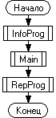 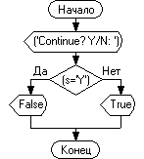

Procedure Main

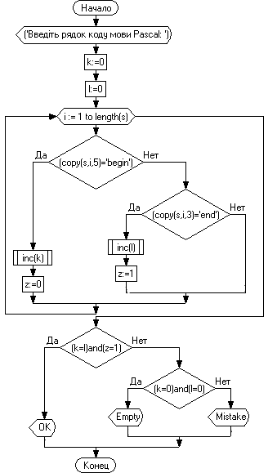

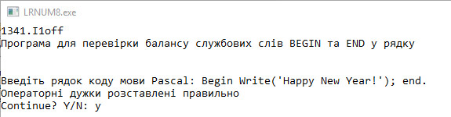

Рис 2. Результат програми (1)

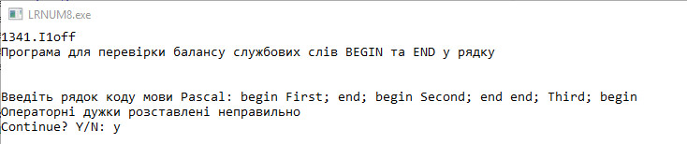

Рис 3. Результат програми (2)

**Висновок** : На цій лабораторній роботі я за допомогою певних системних прийомів створив консольну програму застосувавши підключення модулів Pascal. Також робота була виконана за допомогою блок-оператора та с застосуванням визначених констант та змінних.

Основні функції,які були використані:

* Begin – початок роботи програми
* End – для завершення програми
* Var – вказівка функцій
* Const – вказівка констант
* If – умовний оператор
* Repeat – организація циклів з невідомим числом повторів, виконання циклу до тих пір доки не стане істинним деяка умова
* **For** – цикл, використовується, коли кількість повторень відома до початку циклу